Курс «Архитектура вычислительных систем» Лабораторная работа № 1

**Тема:** оценка характеристик персонального компьютера (ПК).

**Задание:** Написать bash-скрипт, который выводит на экран характеристики ПК в следующем формате.

Дата;

Имя учетной записи;

Доменное имя ПК;

Процессор:

Модель – Архитектура –

Тактовая частота максимальная –

Тактовая частота текущая (используемая) – Количество ядер –

Количество потоков на одно ядро – Загрузка процессора –

Оперативная память:

Cache L1 – Cache L2 – Cache L3 – Всего –

Доступно –

Жесткий диск:

Всего –

Доступно – Количество разделов –

По каждому разделу общий объём и доступное свободное место. Смонтировано в корневую директорию / –

Объём неразмеченного пространства - SWAP всего –

SWAP доступно –

Сетевые интерфейсы:

Количество сетевых интерфейсов –

Для каждого сетевого интерфейса: имя, MAC, IP, стандарт связи,

максимальная скорость соединения, фактическая скорость соединения

**Выполнение задания:**

Создаем файл script.sh, в нем написан код для выполнения задания:

script.sh:

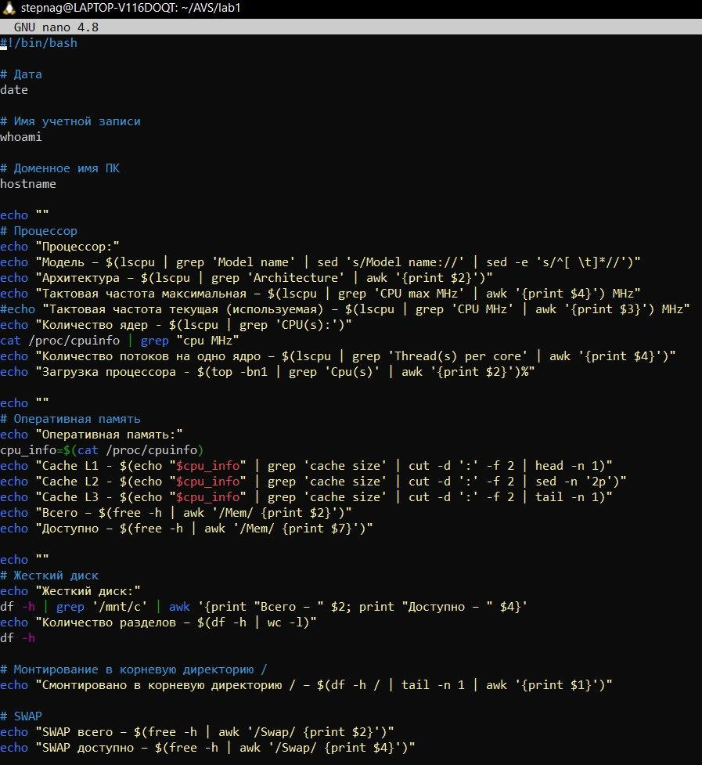

Результатом работы будут характеристики ПК:

